江苏省2021年新高考适应性考试
化学
注意事项
考生在答题前请认真阅读本注意事项及各题答题要求
1.本试卷共6页，满分为100分，考试时间为75分钟。考试结束后，请将本试卷和答题卡一并交回。
2.答题前，请务必将自己的姓名、准考证号用0.5毫米黑色墨水的签字笔填写在试卷及答题卡的规定位置。
3.请认真核对监考员在答题卡上所粘贴的条形码上的姓名、准考证号与本人是否相符。
4.作答选择题，必须用2B铅笔将答题卡上对应选项的方框涂满涂黑；如需改动，请用橡皮擦干净后，再选涂其他答案。作答非选择题，必须用0.5毫米黑色墨水的签字笔在答题卡上的指定位置作答，在其他位置作答一律无效。
5.如需作图，必须用2B铅笔绘、写清楚，线条、符号等须加黑、加粗。
可能用到的相对原子质量：H 1 C 12 N 14 O 16 Na 23 Al 27 S 32 C 35.5 K 39 Ca 40 Cr 52 Fe 56 Cu 64 I 127
一、单项选择题：共13题，每题3分，共39分。每题只有一个选项最符合题意。
1. 防治大气污染、打赢蓝天保卫战，下列做法不应该提倡的是( )
A. 开发使用清洁能源 B. 田间焚烧秸秆 C. 积极鼓励植树造林 D. 养成低碳生活习惯
【答案】B
2. “中国芯”的主要原材料是高纯单晶硅，反应SiCl₄(g)+2H₂(g)Si(s)+4HCl(g)可用于纯硅的制备。下列有关说法正确的是( )
A. SiCl₄为极性分子 B. HCl的电子式为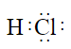
C. 单晶硅为分子晶体 D. Si原子的结构示意图为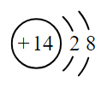
【答案】B
3. 盐在生产、生活中有广泛应用。下列盐的性质与用途具有对应关系的是( )
A. NaClO有氧化性，可用于消毒杀菌 B. NaHSO₃有还原性，可用于漂白纸浆
C. NaCl易溶于水，可用于工业电解制备钠 D. NaHCO₃受热易分解，可用于制抗酸药物
【答案】A
4. 氨是一种重要的化工原料，主要用于化肥工业，也广泛用于硝酸、纯碱、制药等工业；合成氨反应为N₂(g)+3H₂(g)2NH₃(g) ΔH=-92.4 kJ/mol。实验室用加热NH₄Cl和Ca(OH)₂固体混合物的方法制取少量氨气。下列有关氨的说法正确的是( )
A. NH₃的空间构型为平面三角形 B. NH₃与H₂O能形成分子间氢键
C. NH₃的水溶液不能导电 D. 氨催化氧化制硝酸是利用了NH₃的氧化性
【答案】B
5. 氨是一种重要的化工原料，主要用于化肥工业，也广泛用于硝酸、纯碱、制药等工业；合成氨反应为N₂(g)+3H₂(g)2NH₃(g) ΔH=-92.4kJ/mol。实验室用加热NH₄Cl和Ca(OH)₂固体混合物的方法制取少量氨气。下列有关合成氨反应的说法正确的是( )
A. 反应的ΔS＞0
B. 反应的ΔH=E(N-N)+3E(H-H)-6E(N-H) (E表示键能)
C. 反应中每消耗1mol H₂转移电子的数目约等于2×6.02×10²³
D. 反应在高温、高压和催化剂条件下进行可提高H₂的平衡转化率
【答案】C
6. 氨是一种重要的化工原料，主要用于化肥工业，也广泛用于硝酸、纯碱、制药等工业；合成氨反应为N₂(g)+3H₂(g)2NH₃(g) ΔH=-92.4 kJ/mol。实验室用加热NH₄Cl和Ca(OH)₂固体混合物的方法制取少量氨气。实验室制取NH₃时，下列装置能达到相应实验目的的是( )
A. 生成NH₃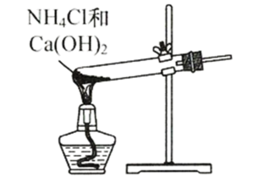 B. 干燥NH₃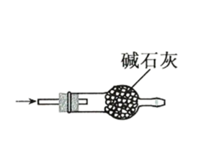
C. 收集NH₃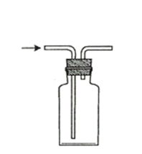 D. 吸收NH₃尾气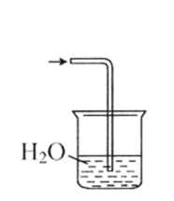
【答案】B
7. ₁₃Al、₁₅P、₁₆S、₁₇Cl是周期表中的短周期主族元素。下列有关说法正确的是( )
A. 元素Al在周期表中位于第4周期ⅢA族
B. 元素P的简单气态氢化物的化学式为PH₄
C. 第一电离能：I₁(Al)<I₁(P)<I₁(S)
D. 最高价氧化物的水化物的酸性：H₃PO₄<H₂SO₄<HClO₄
【答案】D
8. 由制铝工业废渣(主要含Fe、Ca、Si、Al等的氧化物)制取聚合硫酸铁铝净水剂的流程如下。
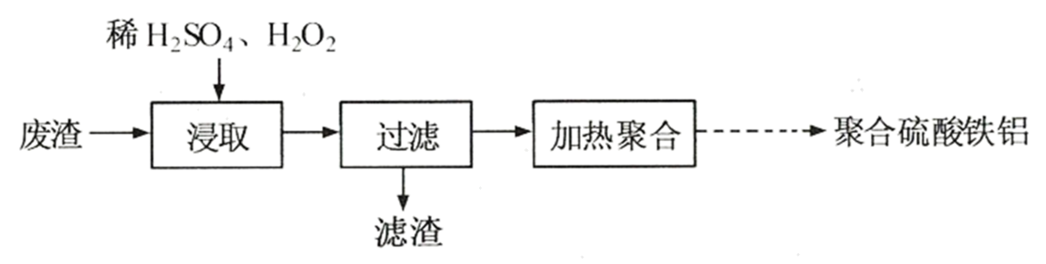
下列有关说法不正确的是( )
A. 控制适当反应温度并不断搅拌，有利于提高铁、铝浸取率
B. Al₂O₃与稀硫酸反应的离子方程式：Al₂O₃+6H⁺=2Al³⁺+3H₂O
C. 滤液中主要存在阳离子有：H⁺、Fe²⁺、Ca²⁺、Al³⁺
D. 聚合硫酸铁铝水解形成的胶体具有吸附作用
【答案】C
9. 利用电解法将CO₂转化为CH₄的原理如图所示。下列说法正确的是( )
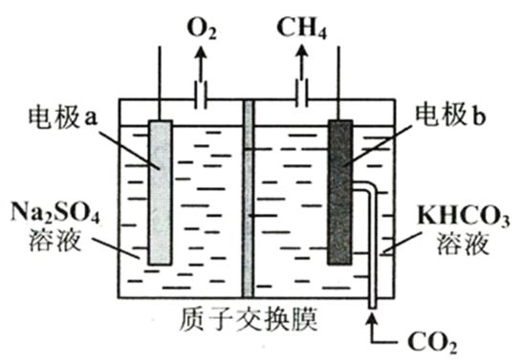
A. 电解过程中，H⁺由a极区向b极区迁移
B. 电极b上反应为CO₂+8HCO-8e⁻=CH₄+CO+2H₂O
C. 电解过程中化学能转化为电能
D. 电解时Na₂SO₄溶液浓度保持不变
【答案】A
10. 葡萄糖的银镜反应实验如下：
步骤1：向试管中加入1mL 2% AgNO₃溶液，边振荡边滴加2%氨水，观察到有白色沉淀产生并迅速转化为灰褐色。
步骤2：向试管中继续滴加2%氨水，观察到沉淀完全溶解。
步骤3：再向试管中加入1mL 10%葡萄糖溶液，振荡，在60~70℃水浴中加热，观察到试管内壁形成了光亮银镜。
下列说法不正确的是( )
A. 步骤1中观察到的白色沉淀为AgOH
B. 步骤2中沉淀溶解是因为生成了银氨配合物
C. 步骤3中产生银镜说明葡萄糖具有还原性
D. 右图所示银的晶胞中有14个银原子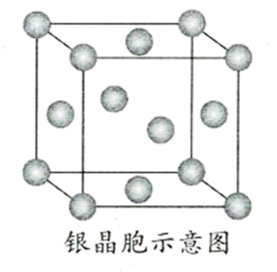
【答案】D
11. 奥昔布宁具有解痉和抗胆碱作用，其结构简式如图所示。下列关于奥昔布宁的说法正确的是( )
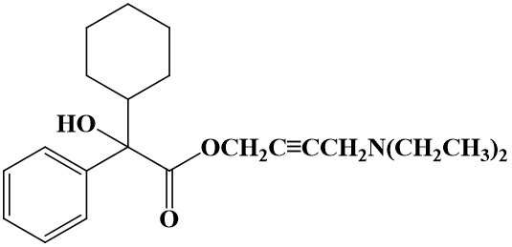
A. 分子中的含氧官能团为羟基和羧基 B. 分子中碳原子轨道杂化类型有2种
C. 奥昔布宁不能使溴的CCl₄溶液褪色 D. 奥昔布宁能发生消去反应
【答案】D
12. 室温下，通过下列实验探究Na₂CO₃溶液的性质。
实验 | 实验操作和现象
1 | 用pH试纸测定0.1 mol/L Na₂CO₃溶液的pH，测得pH约为12
2 | 向0.1 mol/L Na₂CO₃溶液中加入过量0.2 mol/L CaCl₂溶液，产生白色沉淀
3 | 向0.1 mol/L Na₂CO₃溶液中通入过量CO₂，测得溶液pH约为8
4 | 向0.1 mol/L Na₂CO₃溶液中滴加几滴0.05 mol/L HCl，观察不到实验现象
下列有关说法正确的是( )
A. 0.1 mol/L Na₂CO₃溶液中存在c(OH⁻)=c(H⁺)+2c(H₂CO₃)+c(HCO)
B. 实验2反应静置后的上层清液中有c(Ca²⁺)·c(CO)<K_{sp}(CaCO₃)
C. 实验3得到的溶液中有c(HCO)<c(CO)
D. 实验4中反应的化学方程式为H⁺+OH⁻=H₂O
【答案】A
13. 在二氧化碳加氢制甲烷的反应体系中，主要发生反应的热化学方程式为
反应Ⅰ：CO₂(g)+4H₂(g)=CH₄(g)+2H₂O(g) ΔH= -164.7 kJ/mol
反应Ⅱ：CO₂(g)+H₂(g)=CO(g)+H₂O(g) ΔH= 41.2 kJ/mol
反应Ⅲ：2CO(g)+2H₂(g)=CO₂(g)+CH₄(g) ΔH= -247.1 kJ/mol
向恒压、密闭容器中通入1 mol CO₂和4 mol H₂，平衡时CH₄、CO、CO₂的物质的量随温度的变化如图所示。下列说法正确的是( )
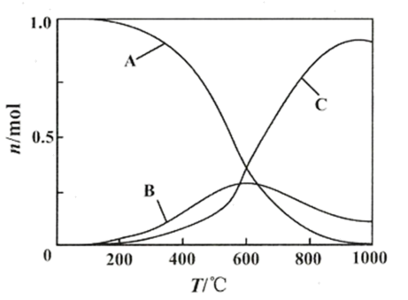
A. 反应Ⅰ平衡常数可表示为K=
B. 图中曲线B表示CO的物质的量随温度的变化
C. 提高 CO₂转化为CH₄的转化率，需要研发在低温区高效的催化剂
D. CH₄(g)+H₂O(g) =CO(g)+3H₂(g)的ΔH= -205.9 kJ/mol
【答案】C
二、非选择题：共4题，共61分。
14. 皮革厂的废水中含有一定量的氨氮(以NH₃、NH形式存在)，通过沉淀和氧化两步处理后可使水中氨氮达到国家规定的排放标准。
(1)沉淀：向酸性废水中加入适量Fe₂(SO₄)₃溶液，废水中的氨氮转化为NH₄Fe₃(SO₄)₂(OH)₆沉淀。
①该反应的离子方程式为_______。
②废水中氨氮去除率随pH的变化如图-1所示，当1.3<pH<1.8时，氨氮去除率随pH升高而降低的原因是_______。
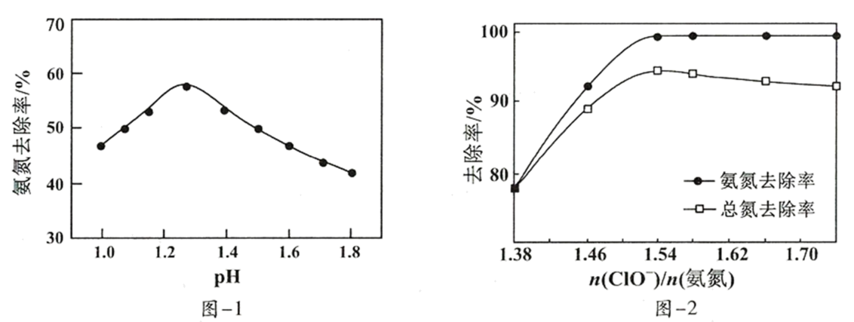
(2)氧化：调节经沉淀处理后的废水pH约为6，加入NaClO溶液进一步氧化处理。
①NaClO将废水中的氨氮转化为N₂，该反应的离子方程式为_______。
②研究发现，废水中氨氮去除率随温度升高呈先升后降趋势。当温度大于30℃时，废水中氨氮去除率随着温度升高而降低，其原因是_______。
③n(ClO⁻)/n(氨氮)对废水中氨氮去除率和总氮去除率的影响如图-2所示。当n(ClO⁻)/n(氨氮)>1.54后，总氮去除率下降的原因是_______。
【答案】(1). (2). pH有所增大，氢氧根离子浓度增大，不利于NH₄Fe₃(SO₄)₂(OH)₆沉淀生成，则氨氮去除率随pH升高而降低 (3). 或 (4). 氧化剂次氯酸不稳定，温度升高受热分解 (5). 次氯酸钠投加量过大，导致污水中部分氨氮氧化为其它价态例如硝酸根离子，则总氮去除率下降
15. 化合物F是一种天然产物合成中的重要中间体，其合成路线如下：
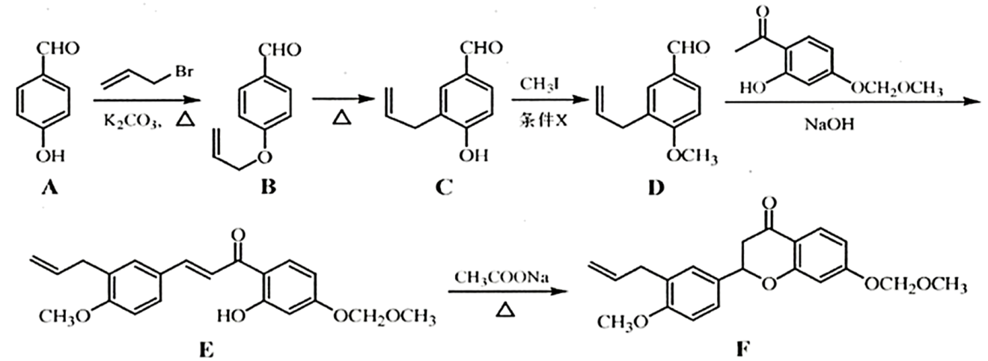
(1)A→B的反应类型为_______。
(2)C的一种同分异构体同时满足下列条件，写出该同分异构体的结构简式：_______。
①分子中含有苯环，碱性条件下能与新制Cu(OH)₂悬浊液反应，生成砖红色沉淀；
②分子中不同化学环境的氢原子数目比为2:2:1。
(3)C→D反应的条件X是_______。
(4)F含有手性碳原子的数目为_______。
(5)设计以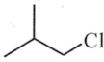和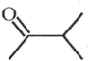为原料制备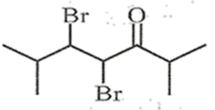的合成路线(无机试剂和有机溶剂任用，合成路线示例见本题题干)。_____
【答案】 (1). 取代反应 (2). 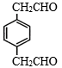 (3). 碱(或NaOH) (4). 1 (5).
16. 以印刷线路板碱性蚀刻废液(主要成分为[Cu(NH₃)₄]Cl₂)或焙烧过的铜精炼炉渣(主要成分为CuO、SiO₂少量Fe₂O₃)为原料均能制备CuSO₄·5H₂O晶体。
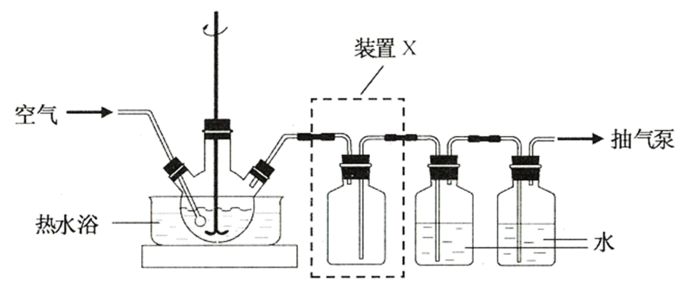
(1)取一定量蚀刻废液和稍过量的NaOH溶液加入到如图所示实验装置的三颈瓶中，在搅拌下加热反应并通入空气，待产生大量的黑色沉淀时停止反应，趁热过滤、洗涤，得到CuO固体；所得固体经酸溶、结晶、过滤等操作，得到CuSO₄·5H₂O晶体。
①写出用蚀刻废液制备CuO反应的化学方程式：_______。
②检验CuO固体是否洗净的实验操作是_______。
③装置图中装置X的作用是_______。
(2)以焙烧过的铜精炼炉渣为原料制备CuSO₄·5H₂O晶体时，请补充完整相应的实验方案：取一定量焙烧过的铜精炼炉渣，_______，加热浓缩、冷却结晶、过滤、晾干，得到CuSO₄·5H₂O晶体。
已知：①该实验中pH=3.2时，Fe³⁺完全沉淀；pH=4.7时，Cu²⁺开始沉淀。②实验中可选用的试剂：1.0 mol∙L⁻¹ H₂SO₄、1.0 mol∙L⁻¹HCl、1.0 mol∙L⁻¹ NaOH。
(3)通过下列方法测定产品纯度：准确称取0.5000g CuSO₄·5H₂O样品，加适量水溶解，转移至碘量瓶中，加过量KI溶液并用稀H₂SO₄酸化，以淀粉溶液为指示剂，用0.1000 mol∙L⁻¹ Na₂S₂O₃标准溶液滴定至终点，消耗Na₂S₂O₃的溶液19.80mL。测定过程中发生下列反应：2Cu²⁺+4I－=2CuI↓+I₂、2+I₂=+2I－。计算CuSO₄·5H₂O样品的纯度(写出计算过程)：_______。
【答案】 (1). [Cu(NH₃)₄]Cl₂＋2NaOHCuO＋2NaCl＋4NH₃↑＋H₂O (2). 取最后一次洗涤液少量于试管，向试管中加硝酸酸化的硝酸银，若无沉淀则洗涤干净，若有沉淀则未洗净 (3). 防倒吸 (4). 加入适量1.0 mol∙L⁻¹ H₂SO₄溶解，逐滴加入1.0 mol∙L⁻¹ NaOH调节溶液pH在3.2～4.7之间，过滤，将滤液 (5). 根据关系式CuSO₄·5H₂O～Na₂S₂O₃，样品中CuSO₄·5H₂O物质的量为0.1000 mol∙L⁻¹×0.0198L=0.00198mol，则CuSO₄·5H₂O样品的纯度的纯度
17. 水体中的Cr₂O、HCrO和CrO是高毒性的重金属离子，可用Cr(Ⅵ)表示。常用的处理方法是将Cr(Ⅵ)还原为低毒性的Cr^{3＋}或Cr(OH)₃。
(1)在一定pH的水溶液中，HS－、S^{2－}可与CrO反应生成Cr(OH)₃和单质硫。水溶液中S^{2－}能与单质硫反应生成S，S能还原Cr(Ⅵ)。
①在pH=9的水溶液中CrO与HS－反应的离子方程式为_______。
②25℃时用过量S^{2－}还原Cr(Ⅵ)，发现反应后期Cr(Ⅵ)被还原的速率反而加快。产生该现象的原因可能是_______；验证的实验方法是_______。
(2)金属也可用于还原废水中的Cr(Ⅵ)。其他条件相同时，用相同物质的量的Zn粉、Zn－Cu粉分别处理pH=2.5的含Cr(Ⅵ)废水，废水中Cr(Ⅵ)残留率随时间的变化如图所示。图中b对应的实验方法处理含Cr(Ⅵ)废水的效果更好，其原因是_______。
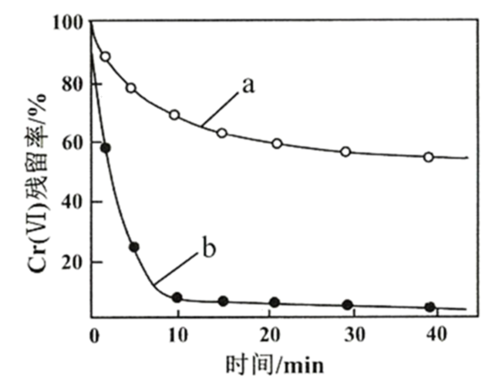
(3)用氧化铁包裹的纳米铁粉(用Fe@Fe₂O₃表示)能有效还原水溶液中的Cr(Ⅵ)。Fe@Fe₂O₃还原近中性废水中Cr(Ⅵ)的可能反应机理如图所示。Fe@Fe₂O₃中Fe还原CrO的过程可描述为_______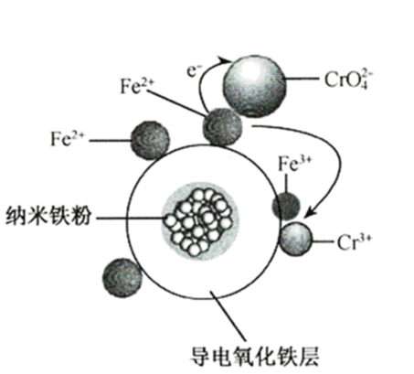。

【答案】 (1). 2CrO＋3HS－＋5H₂O＝2 Cr（OH）₃↓＋2S↓＋7OH－； (2). S^{2－}过量，水溶液中S^{2－}能与单质硫反应生成S，S能还原Cr(Ⅵ)，所以反应后期Cr(Ⅵ)被还原的速率反而加快； (3). 可以在不同反应时间但相同反应时长的条件下，观察溶液褪色程度； (4). Zn－Cu粉在溶液中形成原电池，加快反应速率； (5). 单质铁发生吸氧腐蚀，3Fe－6e－＝3Fe^{2＋}，3Fe^{2＋}＋CrO＋4H₂O＝Cr(OH)₃↓＋5OH－＋3Fe^{3＋}；

